IT行业薪酬变化数据分析

**刘文博**

大连理工大学软件学院　116110

**关键词** IT行业 薪酬数据

１　引言

进入21世纪以来，中国IT行业借助互联网的扩张迅速发展，2018年世界五百强中已经有13家中国IT企业，占中国五百强企业数量的十分之一，相关行业从业人员的数量也迅速增长，2008年至2018年IT行业从业人数从154.5万人增加到644.5万人。依靠科技产品的高附加值，IT行业的薪酬也迅速增加。

国家统计局发布的2019年城镇非私营单位、城镇私营单位和规模以上企业分岗位就业人员年平均工资情况显示，在城镇私营单位中，年平均工资最高的三个行业分别为信息传输、软件和信息技术服务业[1]，因此进一步依据IT企业性质的不同划分对其从业人员的薪酬变化进行分析。

２ 行业整体趋势分析

图1是国家统计局对于五种划分方式产生的企业种类的就业人员的平均工资统计情况，数据显示IT行业从业人员的薪酬在2007年至2019年之间整体上是呈现增长趋势的，且增长速度也在不断增加。在2019年城镇非私营单位的薪资从147678元增加到161352元，增长部分为13674元，增长率已经达到9.3%[2]。

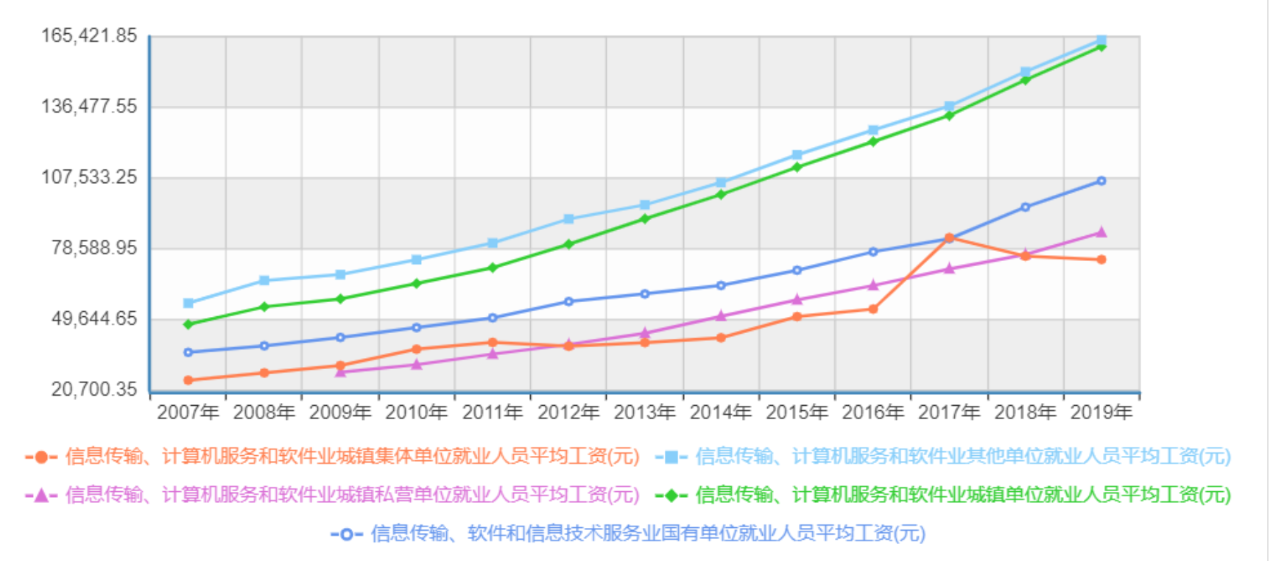

图１：国家统计局五种企业就业人员的平均工资的统计情况

数据也显示在从事相同工作的情况下，不同性质的企业之间的薪酬差异非常巨大，以城镇集体单位与国有单位做对比，在2019年二者的IT行业就业人员平均工资分别为74246元和106432元，差值为32186元。与此同时城镇集体单位就业人员工资已经出现下降趋势。而国有单位就业人员工资仍然保持着9.3%的增长率。

3 不同企业薪酬变化分析

３.１　其他单位就业人员平均工资

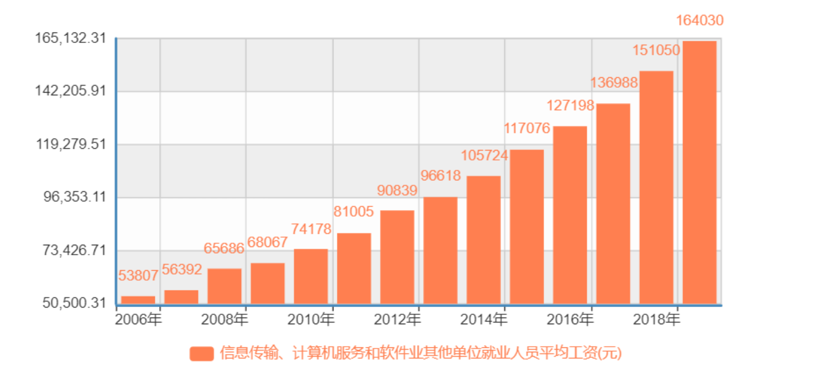

图２：信息传输、计算机服务和软件业其他单位就业人员平均工资（元）

图2所示国家统计局对于IT行业其他单位就业人员平均工资的统计情况，其他单位代表独资公司或自由工作者，随着互联网的普及和提速，大量的软件或者算法等需求出现，IT行业的个人创业者面对着众多的机会迅速找到了成功的途径，例如戴威与四位合伙人创立的OFO公司开启了共享单车出行的时代。与此同时互联网文化载体从以往以文字为主转变为多媒体为主，催生了相关行业的快速发展，例如独立游戏工作室。其他单位就业人员平均工资为五种类型企业中的最高值，在2019年达到了164030元，且增长率一直稳定在9%左右，有着良好的前景，可见互联网行业对于个人创业提供了广阔的舞台。

３.２　城镇集体单位就业人员平均工资

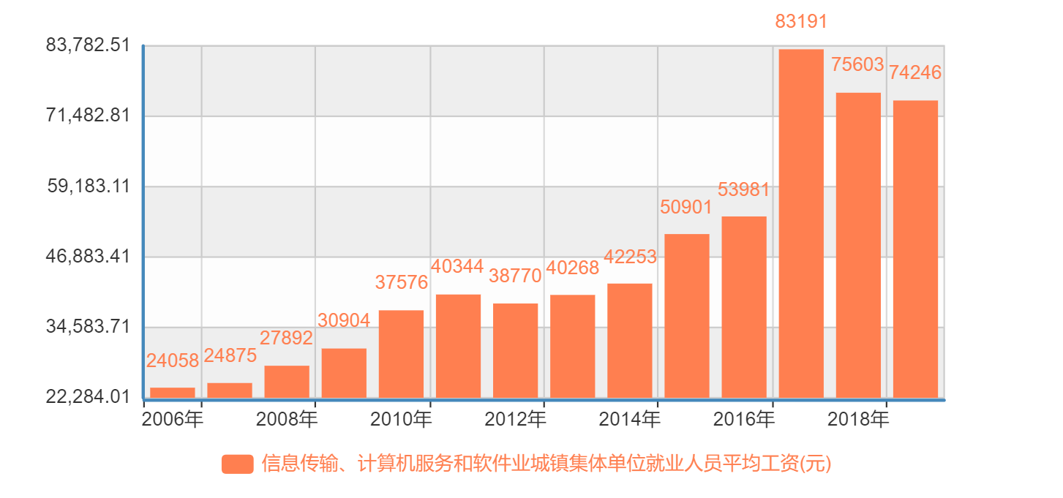

图３：信息传输、计算机服务和软件业城镇集体单位就业人员平均工资（元）

图３是国家统计局对于IT行业城镇集体单位就业人员平均工资的统计情况，城镇集体单位以建筑业为主，IT行业就业人员数量稳定为一万人左右，随着城镇集体单位逐渐改制改为有限责任制或股份有限公司，未改制的企业本身对于信息技术行业的需求没有增加，因此在城镇集体单位就业人员平均工资整体增加的情况下，IT行业薪酬出现了反常的下降的趋势。并且由于平均工资最高值是2017年的83191元，因此对于IT行业城镇集体单位的薪酬变化预期为缓慢下降。

３.３ 城镇私营单位就业人员平均工资

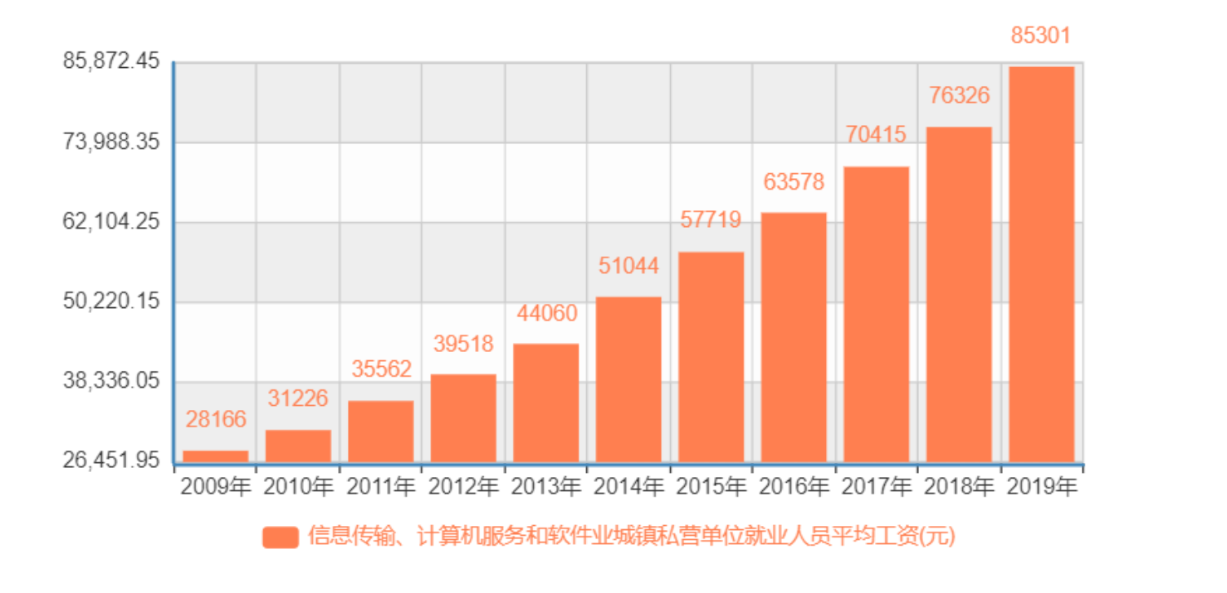

图４：信息传输、计算机服务和软件业城镇私营单位就业人员平均工资（元）

图４是国家统计局对于IT行业城镇私营集体单位就业人员平均工资的统计情况，与城镇集体单位就业人员的平均工资出现下降不同，城镇私营单位就业人员的平均工资保持稳定上升，且增长率维持在10％左右。城镇私营单位指注册地点在城镇（而非农村），设立的民营企业，在市场竞争中，由于民营企业没有“保护伞”，它只能靠自身的实力在竞争中求得生存和发展，这就迫使民营企业必须面向市场，以市场为导向进行自主决策，在生产经营中必须依靠科技进步不断创新，不断开发新产品、开拓新市场，以谋求企业的发展壮大[3]。因此私营企业更有利于在IT行业开创出自己的事业。私营单位就业人员平均增长至85301元，按照10%的增长率预期到2021年即可超越十万元，前景明朗。

３.４ 国有单位就业人员平均工资

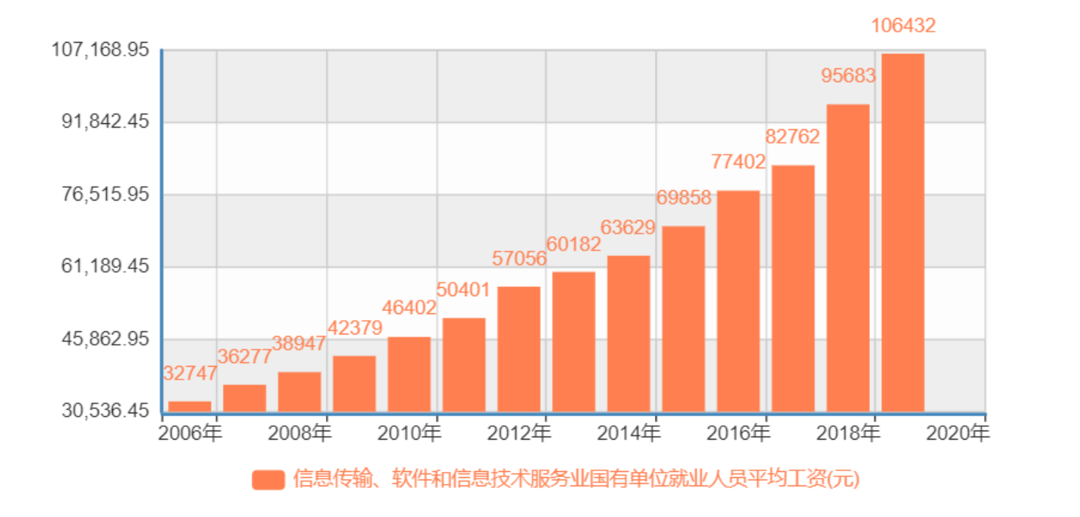

图５：信息传输、计算机服务和软件业国有单位就业人员平均工资（元）

图５是国家统计局对于IT行业国有单位就业人员平均工资的统计情况，国有企业是指企业全部资产归国家所有，并按《中华人民共和国企业法人登记管理条例》规定登记注册的非公司制的经济组织。不包括有限责任公司中的国有独资公司［4］。国有企业面对互联网的发展浪潮中也表现出了自身的潜力，中国铁道科学研究院集团有限公司推出的12306订票系统作为世界上规模最大的高并发系统，成功满足了中国民众对于网络购票的海量需求，推动了高铁出行的发展。从图５中也可以看出国有企业的IT部门的平均工资在稳定增长，2018年增长率达到了15.6％，2019年的增长率为11.2％，可以预见，在未来国有企业仍然可以利用自身的资源优势不断发展，使国有企业IT部门的薪酬维持在１０％的速率增长。

３.５ 城镇单位就业人员平均工资

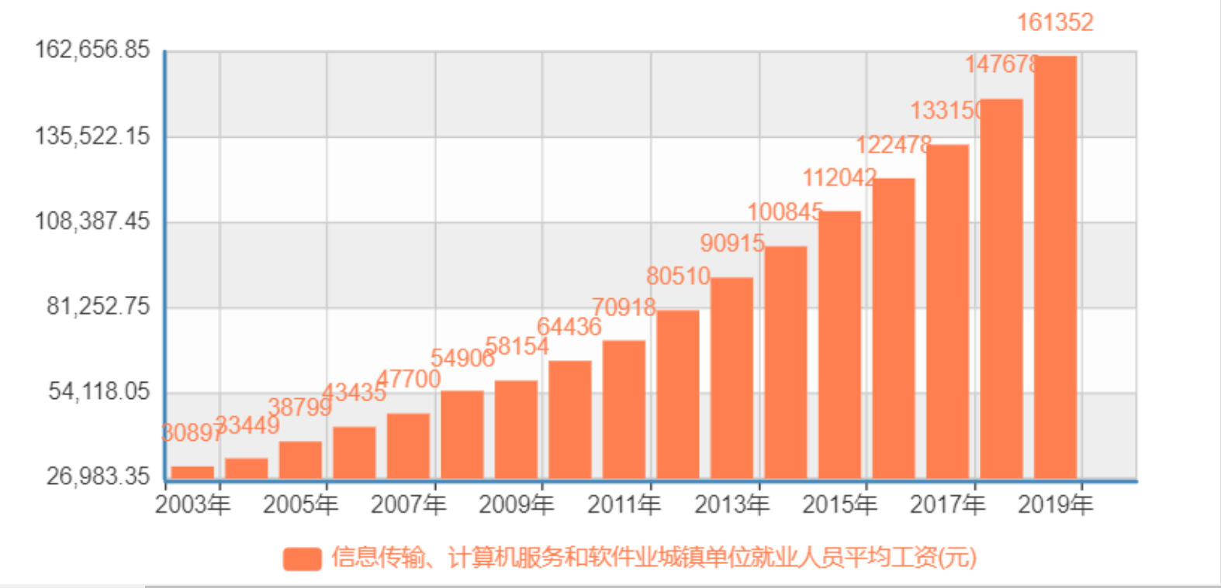

图６：信息传输、计算机服务和软件业城镇单位就业人员平均工资（元）

图６是国家统计局对于IT行业城镇单位就业人员平均工资的统计情况，城镇单位指城镇地域内在工商部门登记注册类型为非私营经济的所有法人单位,具体包括国有企业、集体企业、联营企业、股份制企业、有限公司、港澳台经济、外商投资经济［5］，反映了在城镇地域的IT就业人员的薪酬水平，依赖于城市化进程的加快，IT行业在城市中逐渐成为重要的产业支柱，从业人员的薪酬也在不断增加，在2019年总体上平均工资已经达到了161352元，而且未来仍然有非常大的增长趋势。

4 结论

IT行业总体上的薪酬呈现增加趋势，且增长率在10％左右，但是不同性质的企业之间的平均薪酬差距较大，例如个人私营企业高于城镇集体企业，外资企业薪酬高于国有企业，极少部分IT行业出现薪酬下降的现象。因此IT行业人员选择就业时应当仔细研究企业所处领域的变化趋势，选择适合自身需求的企业加入。

参考文献

[1]王法治 信息传输、软件和信息技术服务业的员工年平均工资居前(2020-08-24) [2021-4-7] http://finance.people.com.cn/GB/n1/2020/0824/c100431833514.html

[2]国家统计局 2019年城镇非私营单位就业人员年平均工资90501元(2020-05-15) [2021-4-8] http//www.stats.gov.cn.proxy.stats.gov.cn/tjsj/zxfb/202005/t20200515_1745764.html

[3]我国民营经济发展的特点(2019-12-28) [2021-4-8]https://wenku.baidu.com/view/f3b8e0986729647d27284b73f242336c1eb93094.html

[4]关于划分企业登记注册类型的规定　国家统计局设管司 2011-11-01

[5]西宁市统计局 “城镇单位企业”是如何定义的？(2020-5-26)

[2021-4-8] http://tjj.xining.gov.cn/webaspx/view_ly.aspx?id=3010